객체지향프로그래밍 2 실습 과제 3B 2024년 3월 20일

한 대학생이 이번 학기에 프로그래밍 과목을 수강하고 있다. 이 과목의 성적 평가 요소는 출석, 과제와 시험이다. 각 평가 요소의 반영률은 출석 20%, 과제 30%, 시험 50%이다. 이 과목의 학점은 부정 행위가 없으면 총점에 대한 다음 기준에 의해 주어진다:

|  |  |
| --- | --- |
| 총 점 | 학 점 |
| 90 ~ 100 | A |
| 80 ~ 89 | B |
| 70 ~ 79 | C |
| 60 ~ 69 | D |
| 0 ~ 59 | F |

부정 행위가 있으면 각 평가 요소의 점수와 상관없이 학점은 F이다.

이 학생의 각 평가 요소의 점수와 부정행위 여부(true 혹은 false)를 입력 받아 총점을 계산하고 학점을 부여하는 프로그램을 작성하기 위한 설계를 하고 구현하라. 각 평가 요소의 점수는 0 이상이고 100 이하인 정수여야 한다. **알고리즘은 반드시 순서도를 사용하여 작성해야 한다**. 프로그램의 출력 결과는 모범 출력과 똑 같아야 한다.

모범 출력

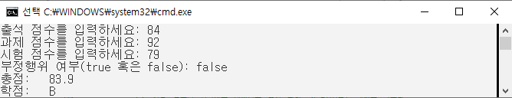

주: 위에서 첫 3 줄의 정수들과 네번째 줄의 false는 사용자의 입력이다.